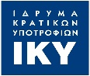
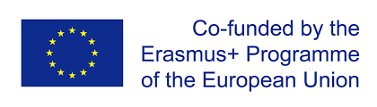
3^{ο} Δημοτικό Σχολείο Θεσσαλονίκης

Δελτίο Τύπου
Βραχυπρόθεσμο Σχέδιο Μαθησιακής Κινητικότητας ΚΑ1 «Μαθαίνουμε μαζί, διδάσκουμε μαζί»
Οι εκπαιδευτικοί του σχολείου μας Αναστάσιος Παπάς (ΠΕ70), Διευθυντής, Σταυρούλα Αξαμίδου (ΠΕ06) και Μάρθα Πατλάκουτζα (ΠΕ70) συμμετέχοντας στο εκπαιδευτικό πρόγραμμα KA1 Erasmus+ για την υλοποίηση του σχεδίου κινητικότητας με τίτλο «Μαθαίνουμε μαζί, διδάσκουμε μαζί» πραγματοποίησαν επίσκεψη από τις 27 Ιανουαρίου 2022 ως τις 4 Φεβρουαρίου 2022 στο Ελσίνκι και στο Ροβανιέμι της Φινλανδίας.
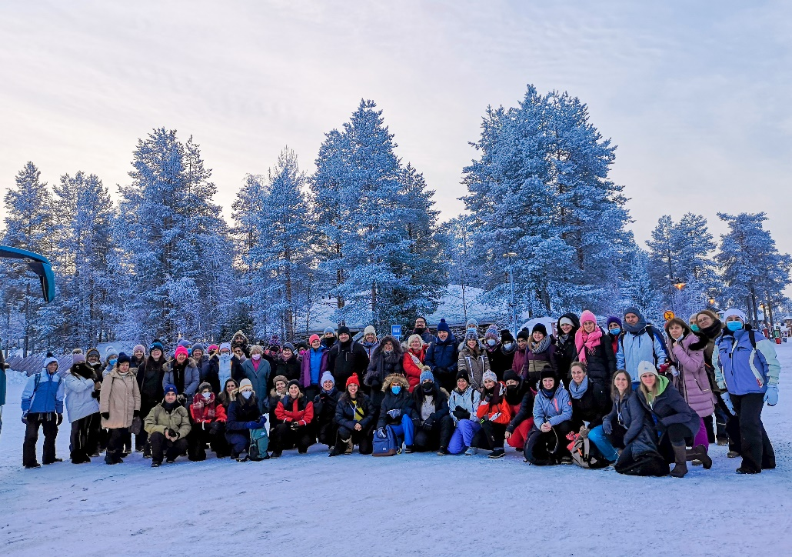
Μέσα από την επίσκεψή τους και τη συμμετοχή τους στο πρόγραμμα Life 2022 το οποίο και αντικατοπτρίζει τον πολιτισμό της μάθησης που προωθείται από το νεότερο φινλανδικό εθνικό πρόγραμμα σπουδών οι εκπαιδευτικοί του σχολείου μας είχαν ως στόχους τους να παρακολουθήσουν επιτόπια διδασκαλία Φινλανδών δασκάλων σε σχολεία πρωτοβάθμιας εκπαίδευσης της Φινλανδίας, να γνωρίσουν τρόπους συν-διδασκαλίας και πρακτικές λειτουργίας ομάδων μαθητών, να γνωρίσουν πρακτικές ψηφιακής μάθησης και διδασκαλίας σε εξαιρετικές περιστάσεις, να αποκτήσουν θετικότερη στάση απέναντι στις Νέες Τεχνολογίες, να γνωρίσουν οι εκπαιδευτικοί μια φιλική προς το περιβάλλον προσέγγιση κατά το σχεδιασμό της διδασκαλίας με απώτερο σκοπό να διασφαλίσουν έτσι την ελεύθερη, ισότιμη και ποιοτική εκπαίδευση στο σχολείο μας.
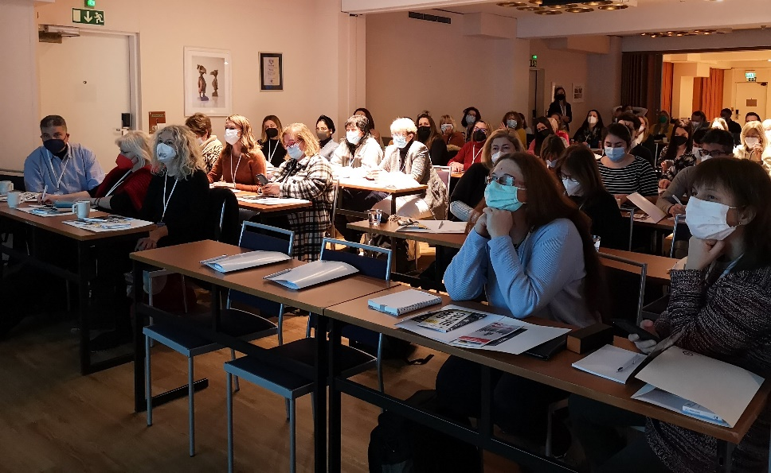
Οι εκπαιδευτικοί του σχολείου μας στο πρόγραμμα, μαζί με τους εκπαιδευτικούς από άλλες δεκαοκτώ (18) χώρες, είχαν τη δυνατότητα να παρακολουθήσουν πώς λειτουργεί η καθημερινή ζωή στα φινλανδικά σχολεία, να γνωρίσουν και να συνομιλήσουν με τους Φινλανδούς δασκάλους, να ακούσουν κορυφαίους φινλανδούς εμπειρογνώμονες εκπαίδευσης, να πραγματοποιήσουν σχολικές επισκέψεις και εργαστήρια, να μάθουν με συγκεκριμένα παραδείγματα για το πώς θα μπορούν να εργαστούν στο μέλλον ως συν-εκπαιδευτικοί, πώς να ομαδοποιήσουν τους μαθητές του για να εργαστούν μαζί, καθώς και πώς να δομήσουν τη συνεργασία των μαθητών. Ιδιαίτερη προσοχή δόθηκε στο μοίρασμα της γνώσης και των πρακτικών που αποκόμισαν κατά τη διάρκεια της πανδημίας COVID-19 στη Φινλανδία.
«Κάθε μαθητής είναι μοναδικός και έχει δικαίωμα σε εκπαίδευση υψηλής ποιότητας» ήταν ένα από τα πιο σημαντικά αξιώματα που μοιράστηκαν οι Φινλανδοί δάσκαλοι. Κύρια επιδίωξή τους είναι να δημιουργήσουν χαρούμενα παιδιά μέσα από ένα μαθησιακό περιβάλλον που είναι επικεντρωμένο στους μαθητές και οι οποίοι έχουν την ελευθερία να αναλάβουν με υπευθυνότητα τη δική τους μάθηση.
Το σχέδιο κινητικότητας «Μαθαίνουμε μαζί, διδάσκουμε μαζί» χρηματοδοτήθηκε από την Ευρωπαϊκή Ένωση.

